

**Indice generale**

Home page..................................................................................................................3-4

Ricerca semplice ..............................................................................................................4

Dettaglio record..............................................................................................................4-5

Autocompletamento..........................................................................................................5

Lista risultati...................................................................................................................6-7

Breadcrumb..............................................................................................................7-8

Storico ricerche..................................................................................................................8

Ricerca su altri cataloghi............................................................................................9

Salvataggio record ..............................................................................................10

Invio del record tramite mail...........................................................................................11

Copia Link.......................................................................................................................11

Ricerca avanzata .............................................................................................................12

Ricerca per indici.............................................................................................................13

Indirizzo dell’OPAC: http://oseegenius2.urbe.it/alf/home

Il nuovo OPAC OseeGenius sostituisce l'OPAC Librivision. Prevede, come Librivision, varie modalità per effettuare la ricerca, ma aggiunge altre funzionalità tipiche degli OPAC di nuova generazione, tra cui faccette, browsing di risorse, ricerca sui full-text, estensioni delle ricerche ai più diffusi siti informativi (Wikipedia, Google-map, Google-libri, Amazon, WorldCat etc.) per ampliare le funzioni esplorative.

**Home page**

Dalla Home page del nuovo catalogo OseeGenius è possibile attivare direttamente molteplici funzioni:

• **Informazioni sul programma di ricerca.** Cliccando su Info si trovano brevi indi-

cazioni sull’utilizzo dell’Opac e sul salvataggio e download locale di informazioni

bibliografiche.

• **Contattaci.** Fornisce l’indirizzo di posta elettronica della Biblioteca S. Alfonso.

• **Cambiare la lingua.** In alto a destra dopo Info | Contattaci cliccando sull’icona della

bandiera inglese è possibile cambiare la lingua del catalogo dall’italiano all’inglese.

Per tornare alla lingua italiana bisogna cliccare sulla bandiera inglese e scegliere

quella italiana.

• **Modificare la grandezza dei caratteri.** Cliccando su A A A si riducono o si ingrandi-

scono i caratteri sullo schermo.

• **Box di Ricerca semplice.**

• **Bottone Ricerca avanzata.**

• **Bottone Ricerca per indici.**

• **Bottone Storico ricerche.**

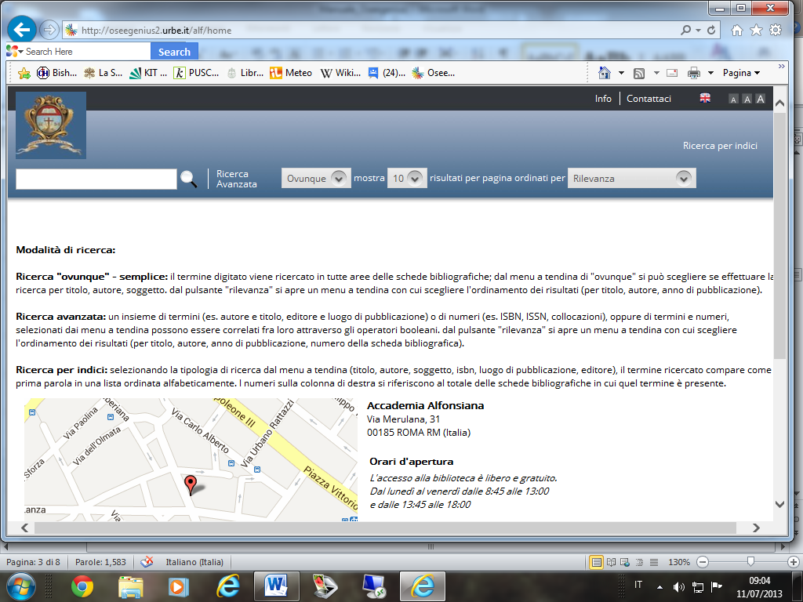

Si può selezionare preliminarmente dagli appositi menù a tendina - che seguono le parole Ricerca avanzata - sia il numero dei risultati che si desidera siano visualizzati per pagina (ne appaiono 10 automaticamente, oppure si possono scegliere 5, 25 o 50 record per pagina), sia l'ordinamento di visualizzazione: per Rilevanza (in automatico), oppure per Titolo, per Autore, per Anno di pubblicazione, per Numero record.

In ogni momento è possibile tornare alla home page cliccando sul logo 

**Ricerca semplice**

Il box ricerca semplice (il rettangolo bianco con la lente a destra) consente di effettuare una ricerca per parola chiave Ovunque (cerca contemporaneamente in tutti i cataloghi indicizzati: per Titolo, per Autore, per Soggetto, dopo aver cliccato sull'icona della lente. Le parole chiave sono quelle ritenute significative e, quindi, restano esclusi articoli, preposizioni, congiunzioni.

Sulla stessa linea dopo Ricerca avanzata si ricorda che è possibile selezionare prelimi-narmente dalle apposite tendine sia il numero dei risultati che si desidera siano visua-lizzati per pagina (10 di default, oppure 5, 25 o 50 record a pagina), sia l'ordinamento di visualizzazione: per Rilevanza (in automatico), oppure per Titolo, per Autore, per Anno di pubblicazione, per Numero record.

Nel box della ricerca semplice è possibile cercare più parole (non oltre le 3) dagli indici presenti nel database.

**Dettaglio record**

La schermata del dettaglio del record consente di visualizzare il record completo.

All'interno del record è possibile navigare nel catalogo dal link sui nomi, editore, colla-na, soggetti, materie, titoli originali, etc.

Nella parte inferiore della scheda sono riportate le **Copie disponibili**:

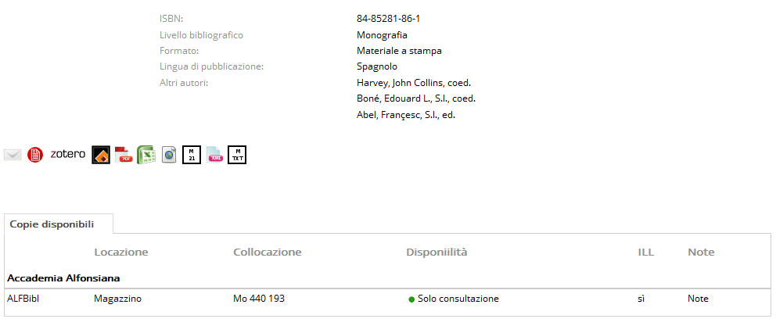

La schermata identifica la biblioteca, la sezione, la collocazione, la disponibilità al prestito (se è disponibile per il prestito il pallino è verde, se è in prestito il pallino è rosso), la disponibilità al prestito interbibliotecario (ILL), le note di copia, le prenota-zioni in corso.

**Autocompletamento**

Quando si digita una stringa di ricerca, la funzione dell'autocompletamento propone i titoli in catalogo che corrispondono alle parole digitate.

Per aprire il documento proposto basta cliccare sul titolo.

L’autocompletamento consente a chi effettui le ricerche di poter visualizzare immedia-tamente dei suggerimenti attinenti ai termini o a parte del termine di ricerca scritto, senza preoccuparsi di digitare tutta la stringa.

Nell’esempio suggerito di seguito, scrivendo mora nel box di ricerca semplice, il programma trova Morality, moral, morale, morali, moralità,...ovunque (autori, titoli, soggetti). Per visualizzare il documento, basta cliccare sulla linea che interessa.

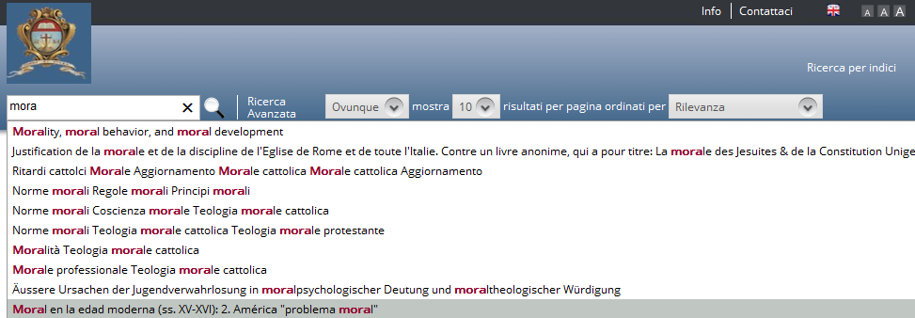

Dopo aver cliccato sulla linea, il programma elenca una serie di documenti, che contengono la sequenza di caratteri digitati e che sono affini per lingua.

**Lista risultati**

La pagina della lista dei risultati presenta i risultati incolonnati in una lista centrale.

Accanto ad ogni record è presente la copertina del documento (se reperita attraverso il servizio configurato), oppure un rettangolo colorato con il titolo.

Nella parte destra sono presenti le faccette **Formato**, **Livello bibliografico, Autore, Lingua di pubblicazione, Data di pubblicazione**, **Soggetto**, **Collana.**

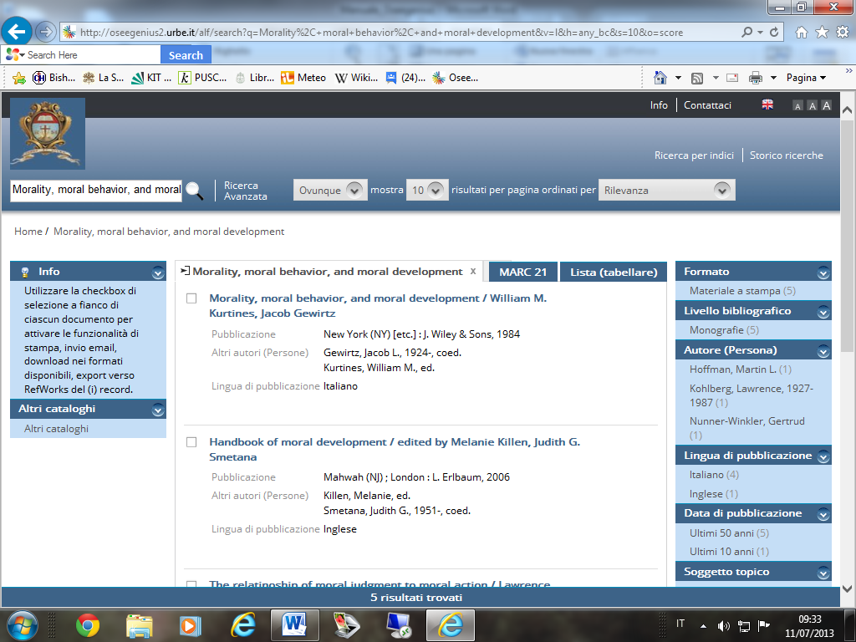

Posizionando il mouse sul titolo del documento, è possibile ottenere alcune (non tutte le) informazioni sul documento desiderato ed esattamente: titolo, numero di record, note tipografiche, altri autori (non l’autore principale, che è contenuto nella descrizione del titolo), collazione, collana, lingua e livello bibliografico.

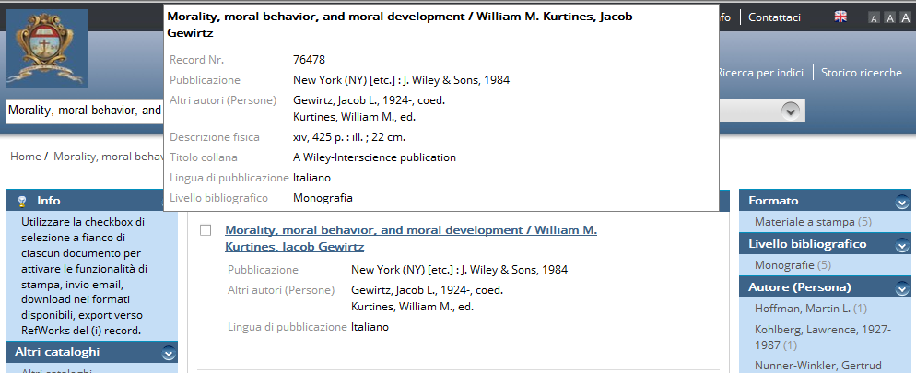

Cliccando sul bottone **Marc 21** è possibile visualizzare la lista dei record in formato marc21.

Cliccando sul bottone **Lista (tabellare)** si visualizzano i documenti nel formato breve: solo titolo e autore.

Le **faccette** costituiscono un fondamentale aiuto per le proprie strategie di ricerca perché raggruppano, sulla destra dello schermo, i risultati in categorie, che è possibile cliccare per visualizzare i documenti associati:

• **Formato**: raggruppa i risultati a seconda del supporto (materiale a stampa, microfilm, DVD, manoscritti, carte geografiche, registrazioni musicali, VHS, computer file, materiale misto), cliccando sui gruppi di documenti trovati si può estrarre la loro descrizione.

• **Livello bibliografico**: raggruppa i risultati a seconda della tipologia del livello bibliografico (Monografie, Spogli, Periodici, Collezioni), cliccando sui gruppi di documenti trovati si può estrarre la loro descrizione.

• **Autore**: raggruppa i risultati a seconda dell'autore principale, diviso per tipologia, cliccando sui gruppi di documenti trovati si può estrarre la loro descrizione.

• **Lingua:** raggruppa i risultati a seconda della lingua, cliccando sui gruppi di documenti trovati si può estrarre la loro descrizione.

• **Data**: raggruppa i risultati a seconda della data (anno in corso, ultimi 2 anni, ultimi 5 anni, ultimi 10 anni, ultimi 50 anni, oltre ultimi 50 anni), cliccando sui gruppi di documenti trovati si può estrarre la loro descrizione.

• **Soggetto**: raggruppa i risultati a seconda dell'argomento, diviso per tipologia, cliccando sui gruppi di documenti trovati si può estrarre la loro descrizione.

• **Collana**: raggruppa i risultati a seconda della collana di cui fanno parte, cliccando sui gruppi di documenti trovati si può estrarre la loro descrizione.

**Breadcrumb**

La ricerca effettuata viene tracciata nella pagina dei risultati attraverso il **breadcrumb**, che consente di ricordare le strategie di ricerca impostate per arrivare ai risultati:

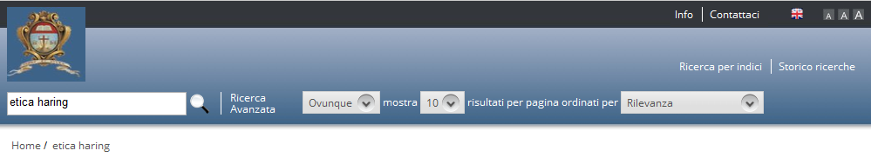

Nella parte in alto a sinistra il breadcrumb traccia la ricerca effettuata (in questo caso etica haring).

Per avviare una nuova ricerca basta cancellare il contenuto del box di ricerca semplice e riscrivervi nuove parole.

Dallo schermo in cui si visualizza un unico documento in forma completa (vedi Dettaglio record), cliccando sul bottone (Ritorna alla ricerca) si ritorna all’elenco dei documenti trovati nell’ultima ricerca.

**Storico ricerche**

Dopo aver effettuato delle ricerche è possibile durante la propria sessione di lavoro visualizzare l’elenco di tutte le ricerche effettuate, cliccando sul bottone **Storico ricerche.**

Si viene indirizzati su una pagina di riepilogo delle ricerche effettuate, che è possibile riaprire in ogni momento cliccando sul numero dei risultati:

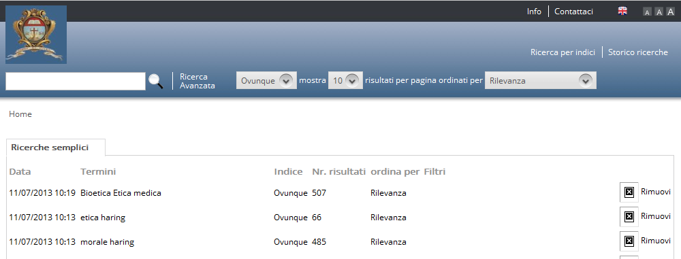

**Ricerca su altri cataloghi**

Cliccando sul bottone **Altri cataloghi,** questo si attiverà sottolineandosi, rendendo possibile effettuare ricerche in cataloghi esterni all'OPAC.

Per selezionare il catalogo bisogna selezionare la casella accanto al nome del catalogo della biblioteca di interesse, scendere con la freccia in giù e cliccare su Conferma in fondo all’elenco delle biblioteche.

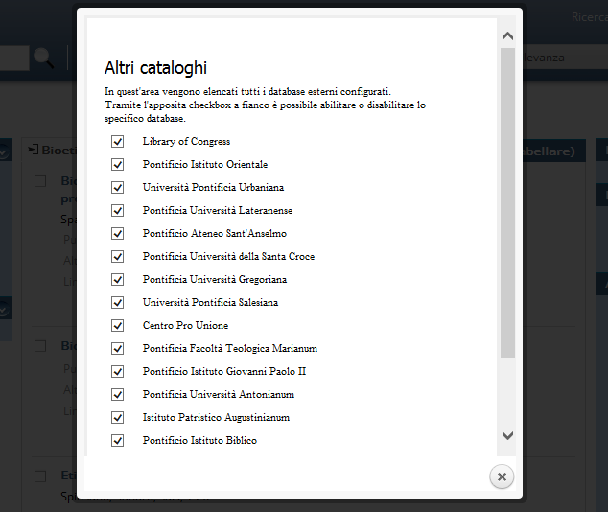

Una volta attivata questa funzione, la nuova ricerca, dopo qualche secondo di attesa, viene effettuata anche negli altri cataloghi selezionati ed i risultati vengono presentati nelle faccette **Altri cataloghi** a sinistra dello schermo:

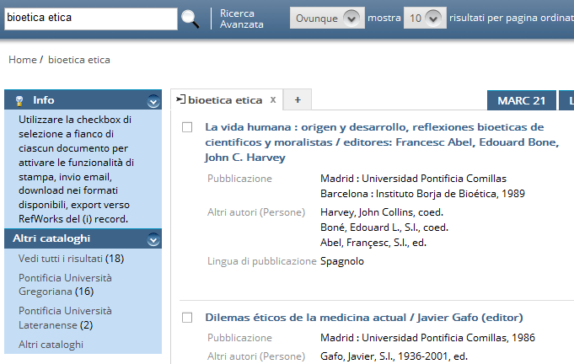

**Salvataggio record**

Ogni record presenta accanto un quadratino di selezione, che consente di attivare la funzione di Export/Download e di invio del record:

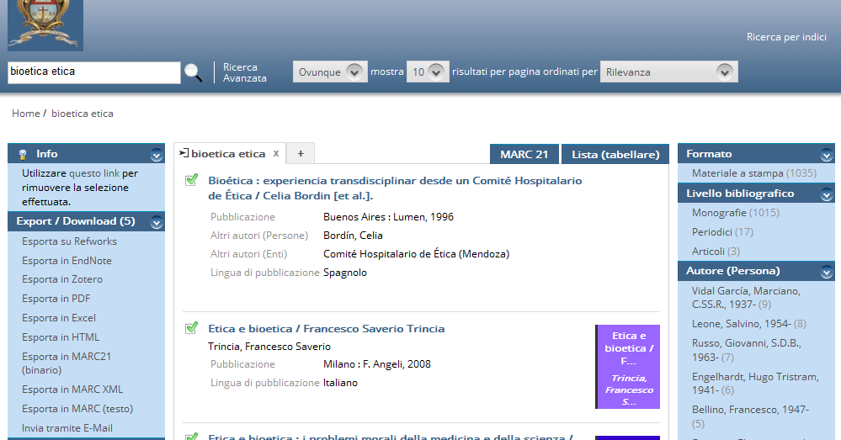

Il record può essere esportato sulle piattaforme Refworks e Zotero, salvato nei formati pdf, xls, html, marc21 binario, marc xml, marc testuale.

**Invio del record tramite mail**

Il record può anche essere inviato tramite mail utilizzando l'apposito form:

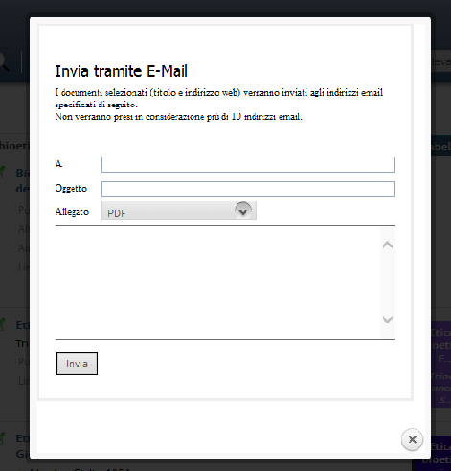

**Copia Link**

Tutti i risultati delle ricerche effettuate con Oseegenius, così come anche il dettaglio dei documenti, generano dei link che possono essere copiati dalla barra dell'indirizzo del browser utilizzato. L'utente può, dunque, anche scegliere di utilizzare il link dei documenti in alternativa all'export per eventuali segnalazioni bibliografiche: si tratta di un sistema sicuramente più agile per richiamare o segnalare ad altri i risultati delle ricerche effettuate.

**Ricerca avanzata**

Cliccando sul bottone Ricerca avanzata, si accede alla schermata:

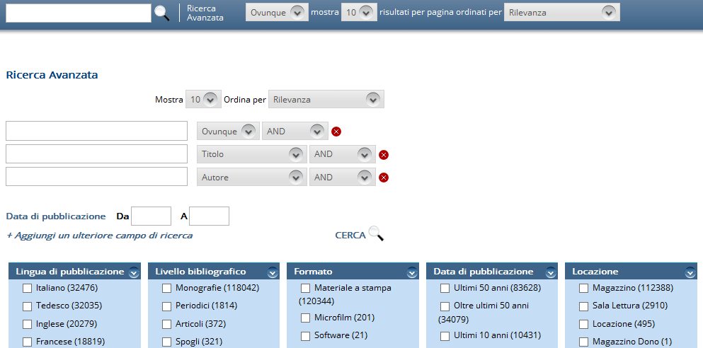

Con la ricerca avanzata è possibile affinare le proprie strategie di ricerca attraverso l'utilizzo degli operatori booleani **AND**, **OR**, **OR NOT**, **AND NOT,** inserendo un intervallo di date di pubblicazione negli appositi box, utilizzando i filtri selezionabili dalle check box:

**Lingua di pubblicazione** – per filtrare in base alla lingua

**Livello bibliografico** – per filtrare in base alla tipologia

**Formato** – per filtrare in base al formato (monografie, periodici, DVD etc.)

**Data di pubblicazione** – per filtrare in base al periodo di pubblicazione

**Locazione** – per filtrare a seconda della locazione fisica dei documenti

**Ricerca per indici**

Cliccando sul bottone **Ricerca per indici** si accede alla funzione di **scorrimento degli indici**, da cui è possibile sfogliare l’intero catalogo alfabeticamente utilizzando uno degli indici a disposizione (Titolo, Autore, Soggetto, ISBN, ISSN, Luogo di pubblicazione, Editore, Classificazione).

La ricerca può essere fatta a partire dall’inizio o da un punto arbitrario del catalogo. Dopo aver selezionato l’indice con il bottone ˅, si può scegliere il numero di documenti da visualizzare per pagina ed infine cliccare su Scorri:

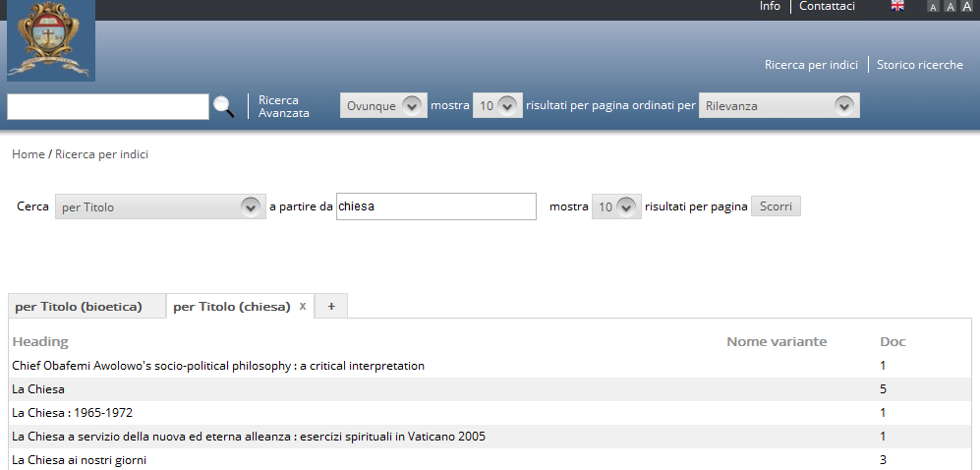

La schermata dei risultati del browsing (= bottone Scorri) si presenta in questo modo:

accanto ad ogni voce sono presenti i nomi varianti ed i documenti associati.

Per iniziare una nuova ricerca sull’indice dei titoli, ad esempio, si clicca su + sulla linea che precede la lista dei risultati.